Guma fitness do ćwiczeń hms - popraw swoją kondycję na wiosnę!
Guma fitness do ćwiczeń hms to doskonałe rozwiązanie dla osób, które chcą poprawić swoją kondycję i zadbać o zdrowie na wiosnę. Postaw na efektywne rozciąganie!

Jesteś miłośnikiem wszelkich aktywności fizycznych? Pracujesz nad swoja kondycją oraz wymarzoną sylwetką? W takim razie koniecznie wypróbuj gumę fitness do ćwiczeń hms, która pomoże Ci rozciągnąć mięśnie. Sprawdźmy, gdzie można ją znaleźć.

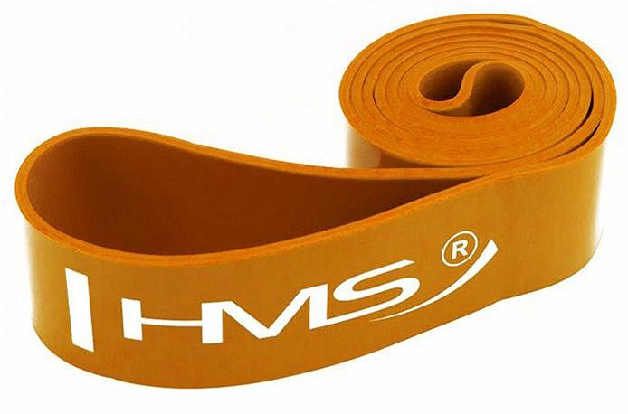
Trening motoryczny
Wiosna zbliża się do nas wielkimi krokami. Jest to doskonały czas na popracowanie nad swoją kondycją. Dni robią się coraz dłuższe, więc warto wykorzystać ten nadmiar do rozpoczęcia swojej przygody ze sportem. Nie od dziś wiadomo, że przy każdej dyscyplinie niezbędne jest rozciąganie. Pomaga rozluźnić napięte mięśnie, dzięki temu nie musimy martwić się zakwasy na kolejne dni. Guma fitness do ćwiczeń hms to bardzo ciekawa opcja, która zadba o elastyczność naszych stawów. Ponadto pomoże pozbyć się zbędnych kilogramów. Odpowiednio przeprowadzony trening pomoże Ci zadbać o twoje zdrowie oraz sylwetkę.

Guma fitness do ćwiczeń hms - gdzie ją kupić?
Guma fitness do ćwiczeń hms dostępna jest w sklepie internetowym ABA Sport. Specjalizujemy się w profesjonalnym sprzęcie oraz odzieży sportowej. Jest to nasza pasja, którą chcemy zarażać innych. Sport to recepta dla zdrowie oraz pozytywne samopoczucie każdego dnia.

